

ПРАВИТЕЛЬСТВО КУРГАНСКОЙ ОБЛАСТИ
Департамент образования и науки Курганской области
ПРИКАЗ
от ____________________________ № ________
г. Курган

Об утверждении инструкций для работников, привлекаемых к проведению итогового собеседования по русскому языку

В соответствии с приказом Департамента образования и науки Курганской области «Об утверждении Порядка проведения и проверки итогового собеседования по русскому языку» от 9 января 2024 года № 1 в целях обеспечения организованного проведения итогового собеседования по русскому языку ПРИКАЗЫВАЮ:
1. Утвердить инструкцию для лиц, привлекаемых к проведению итогового собеседования по русскому языку в качестве ответственных организаторов, согласно приложению 1 к настоящему приказу.
2. Утвердить инструкцию для лиц, привлекаемых к проведению итогового собеседования по русскому языку в качестве технических специалистов, согласно приложению 2 к настоящему приказу.
3. Утвердить инструкцию для лиц, привлекаемых к проведению итогового собеседования по русскому языку в качестве экзаменатора-собеседника, согласно приложению 3 к настоящему приказу.
4. Утвердить инструкцию для лиц, привлекаемых к проведению итогового собеседования по русскому языку в качестве экспертов по проверке ответов участников итогового собеседования, согласно приложению 4 к настоящему приказу.
5. Утвердить инструкцию для лиц, привлекаемых к проведению итогового собеседования по русскому языку в качестве организаторов проведения итогового собеседования, согласно приложению 5 к настоящему приказу.
6. Утвердить инструкцию для лиц, привлекаемых к проведению итогового собеседования по русскому языку в качестве организаторов в аудитории ожидания, согласно приложению 6 к настоящему приказу.
7. Контроль за исполнением настоящего приказа оставляю за собой.

Директор Департамента образования и науки
Курганской области А.Б. Кочеров

Коркина Лариса Финогентовна
(3522) 46-14-41, доб. 270
Приложение 1 к приказу
Департамента образования и науки
Курганской области
от ______________ 2025 года № ______ «Об утверждении инструкций для работников, привлекаемых к проведению итогового собеседования по русскому языку»

Инструкция для лиц, привлекаемых к проведению итогового собеседования по русскому языку в качестве ответственных организаторов

При подготовке к проведению итогового собеседования ответственный организатор образовательной организации должен:
1) осуществлять контроль за сбором сведений об участниках итогового собеседования (ФИО участников, необходимость создания особых условий для участников итогового собеседования с ограниченными возможностями здоровья, участников итогового собеседования - детей-инвалидов и инвалидов);
2) проконтролировать создание условий для участников итогового собеседования с ограниченными возможностями здоровья, участников итогового собеседования - детей-инвалидов и инвалидов;
3) проконтролировать наличие в Штабе рабочего места, оборудованного компьютером с доступом в сеть «Интернет» и принтером для получения и тиражирования материалов для проведения итогового собеседования.
Не позднее чем за день до проведения итогового собеседования ответственный организатор образовательной организации должен:
1) ознакомиться с Порядком проведения и проверки итогового собеседования, утвержденным приказом Департамента образования и науки Курганской области от 9 января 2024 года № 1;
2) ознакомиться с настоящей инструкцией;
3) определить необходимое количество аудиторий для проведения итогового собеседования;
4) проконтролировать наличие в аудиториях проведения итогового собеседования и Штабе образовательной организации необходимых технических средств, включая резервное оборудование, программного обеспечения, наличие в Штабе доступа к сети Интернет;
5) обеспечить ознакомление экспертов с критериями оценивания, полученными с официального сайта ФГБНУ «ФИПИ» (fipi.ru);
6) получить от технического специалиста следующие материалы:
- список участников итогового собеседования (для регистрации участников, распределения их по аудиториям);
- ведомость учета проведения итогового собеседования в аудитории (по количеству аудиторий);
- бланки протоколов эксперта по оцениванию ответов участников итогового собеседования (на каждого участника итогового собеседования);
- специализированную форму для внесения информации из протоколов экспертов по оцениванию ответов участников итогового собеседования;
7) распределить участников итогового собеседования по аудиториям проведения итогового собеседования и заполнить в списках участников поле «Номер аудитории»;
8) получить от специалиста регионального центра обработки информации или специалиста муниципального органа управления образованием, ответственного за проведение итогового собеседования, бланки итогового собеседования;
9) подготовить материалы, которые могут использовать участники итогового собеседования в период ожидания своей очереди в случае, если образовательная организация принимает решение об организации итогового собеседования вне учебного процесса: научно-популярные журналы, любые книги, журналы, газеты).
В день проведения итогового собеседования ответственный организатор образовательной организации должен:
1) получить от технического специалиста КИМ итогового собеседования;
2) выдать организатору в аудитории ожидания в случае, если образовательная организация принимает решение об организации итогового собеседования вне учебного процесса:
- бланки итогового собеседования для заполнения регистрационного поля (кроме номера аудитории, номера варианта);
- материалы, которые могут использовать участники итогового собеседования в период ожидания своей очереди: научно-популярные журналы, любые книги, журналы, газеты;
- список участников итогового собеседования;
3) выдать экзаменатору-собеседнику:
- КИМ итогового собеседования;
- бланки итогового собеседования в случае, если образовательная организация принимает решение об организации итогового собеседования в ходе учебного процесса;
- ведомость учета проведения итогового собеседования в аудитории, где фиксируется время начала и окончания ответа каждого участника итогового собеседования;
- материалы для проведения итогового собеседования (тексты для чтения с полем для заметок на каждого участника, лист(ы) с тремя темами беседы, карточки с планом беседы по каждой теме);
4) выдать эксперту по проверке ответов участников итогового собеседования в случае выбора образовательной организацией варианта оценивания ответов участников итогового собеседования непосредственно в процессе проведения итогового собеседования:
- критерии оценивания ответов участников итогового собеседования;
- КИМ итогового собеседования;
- протоколы эксперта по оцениванию ответов участников итогового собеседования;
- черновики для эксперта (при необходимости);
- два возвратных доставочных пакета для упаковки бланков итогового собеседования и протоколов эксперта по оцениванию ответов участников итогового собеседования;
- сопроводительные бланки на возвратные доставочные пакеты (Приложение 1);
4) выдать общественному наблюдателю справку по итогам проверки проведения итогового собеседования по русскому языку (Приложение 2).
Во время проведения итогового собеседования ответственный организатор образовательной организации должен:
1) проставить в случае неявки участника в списках участников в поле «Аудитория» рядом с номером аудитории букву «Н» на основании информации, полученной от организаторов проведения итогового собеседования (либо поручить эту работу организатору(ам) проведения итогового собеседования);
2) в случае, если участник итогового собеседования по состоянию здоровья или другим объективным причинам не может завершить итоговое собеседование, он может покинуть аудиторию проведения итогового собеседования. Ответственный организатор должен составить в Штабе «Акт о досрочном завершении итогового собеседования по уважительным причинам» (Приложение 3);
3) в случае, если участник итогового собеседования нарушил установленные требования Порядка проведения итогового собеседования (запрет иметь при себе средства связи, фото-, аудио- и видеоаппаратуру, справочные материалы, письменные заметки и иные средства хранения и передачи информации), составить «Акт об удалении участника итогового собеседования» (Приложение 4).
4) координировать работу лиц, привлекаемых к проведению итогового собеседования;
5) в случае нештатных ситуаций обеспечить контроль за оперативной заменой средств для записи ответов участников итогового собеседования (компьютер, микрофон/диктофон) на резервные, обеспечить информирование РЦОИ.
По завершении проведения итогового собеседования ответственный организатор образовательной организации должен:
В случае, если образовательная организация принимает решение об организации итогового собеседования в ходе учебного процесса:
1) принять от экзаменаторов-собеседников:
- запечатанный пакет с бланками участников итогового собеседования;
- запечатанный пакет с протоколами эксперта по оцениванию ответов участников итогового собеседования;
- черновики для эксперта (при наличии);
- критерии оценивания ответов участников итогового собеседования;
- КИМ итогового собеседования.
- заполненную ведомость учета проведения итогового собеседования в аудитории;
2) принять от технического специалиста флеш-носители с аудиозаписями ответов участников итогового собеседования из каждой аудитории проведения итогового собеседования;
3) по завершении проведения итогового собеседования принять от организатора проведения итогового собеседования список участников итогового собеседования
4) принять от организатора в аудитории ожидания материалы, которые могут использовать участники итогового собеседования в период ожидания своей очереди в случае, если образовательная организация принимает решение об организации итогового собеседования вне учебного процесса: научно-популярные журналы, любые книги, журналы, газеты.
5) принять от общественного наблюдателя заполненную справку по итогам проверки проведения итогового собеседования по русскому языку.
В случае выбора образовательной организацией варианта оценивания ответов участников итогового собеседования после проведения итогового собеседования:
1) организовать проверку ответов участников итогового собеседования экспертами, непосредственно перед проверкой выдать эксперту по проверке ответов участников итогового собеседования:
- критерии оценивания ответов участников итогового собеседования;
- КИМ итогового собеседования;
- протоколы эксперта по оцениванию ответов участников итогового собеседования;
- запечатанный пакет с бланками участников итогового собеседования;
- аудиозаписи ответов участников итогового собеседования;
- черновики для эксперта (при необходимости);
- два возвратных доставочных пакета для упаковки бланков итогового собеседования и протоколов эксперта по оцениванию ответов участников итогового собеседования;
- сопроводительные бланки на возвратные доставочные пакеты;
2) по окончании проведения проверки ответственный организатор должен принять от эксперта по проверке ответов участников итогового собеседования:
- аудиозаписи ответов участников итогового собеседования;
- КИМ итогового собеседования;
- критерии оценивания ответов участников итогового собеседования;
- черновики для эксперта по оцениванию ответов участников итогового собеседования;
- пересчитанные, упакованные и запечатанные в возвратные доставочные пакеты бланки итогового собеседования;
- пересчитанные, упакованные и запечатанные в возвратные доставочные пакеты протоколы эксперта по оцениванию ответов участников итогового собеседования.
По завершении проверки и ознакомления участников итогового собеседования с результатами:
1) обеспечить передачу на бумажных носителях в региональный центр обработки информации или специалисту муниципального органа управления образованием, ответственному за проведение итогового собеседования:
- запечатанных пакетов с бланками итогового собеседования (по количеству аудиторий);
- черновиков для экспертов по оцениванию ответов участников итогового собеседования (по количеству аудиторий);
- списки участников итогового собеседования;
- справки общественного наблюдателя по итогам проверки проведения итогового собеседования по русскому языку;
2) обеспечить передачу в региональный центр обработки информации или специалисту муниципального органа управления образованием, ответственному за проведение итогового собеседования, данных аудиофайлов с записями ответов участников итогового собеседования на флеш-носителях либо по защищенной сети передачи;
3) обеспечить хранение в образовательной организации до 1 марта года, следующего за годом проведения итогового собеседования, ведомостей учета проведения итогового собеседования в аудитории (по количеству аудиторий), КИМ итогового собеседования, критериев оценивания ответов участников итогового собеседования, аудиозаписи ответов участников итогового собеседования.

Приложение 1

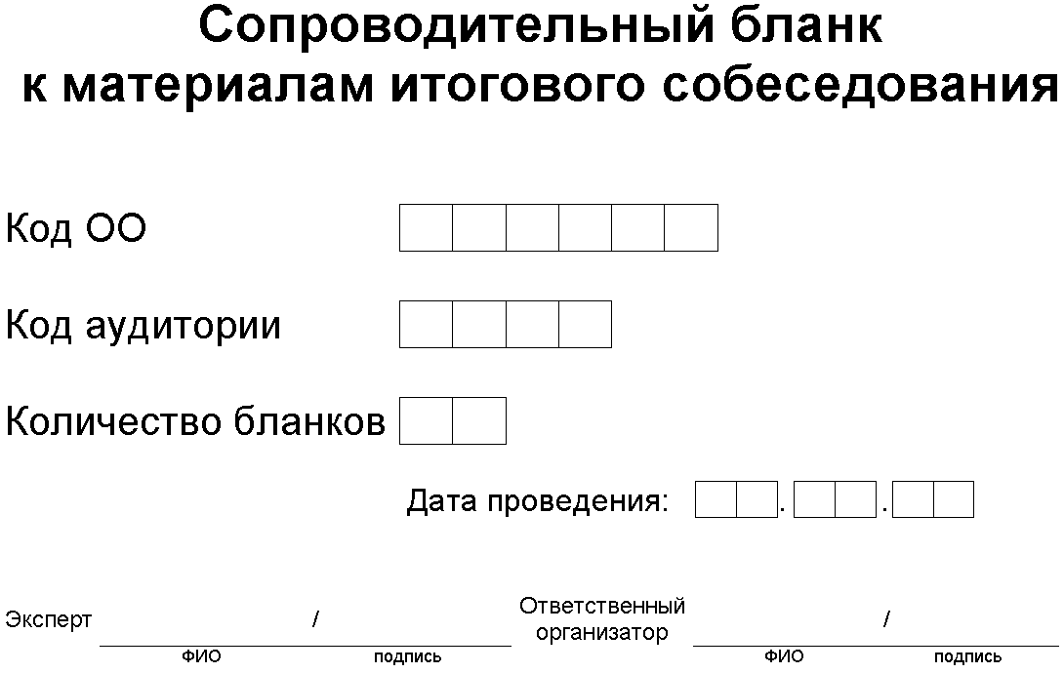
Приложение 2
Справка по итогам проверки проведения итогового собеседования
по русскому языку
(наименование формы)
(наименование организации)
(ФИО руководителя организации)
(ФИО общественного наблюдателя)
№ п/п |  |  | Предмет проверки |  |  |  |  |  |  |  |  |  |  |  |  |  |  |  |  |  |  |  |  |  |  |  |  |  |  |  |  |  |  |  | Да/нет |  |  |  |  |  | Комментарии
1. |  |  | Наличие приказа ОО о:  - формировании состава комиссии образовательной организации по проведению итогового собеседования (срок издания - за 2 недели);  - формировании состава комиссии по проверке и оцениванию итогового собеседования (срок издания - за 2 недели);  - о присутствии общественного наблюдателя (срок – за 2 дня)  Наличие в приказах:  способа ведения аудиозаписи;  проведение в ходе учебного процесса обучения или изменения расписания;  способ проверки ответов |  |  |  |  |  |  |  |  |  |  |  |  |  |  |  |  |  |  |  |  |  |  |  |  |  |  |  |  |  |  |  |  |  |  |  |  |  | от №
2. |  |  | Наличие памятки с подписями родителей, учащихся
3. |  |  | Наличие заявлений на собеседование
4. |  |  | Наличие протоколов совещания о готовности ОО к итоговому собеседованию
5. |  |  | Наличие документов:  - ведомость ознакомления родителей и учащихся;  - документы об обучении членов комиссии;  - инструкции для членов комиссии (с подписью)
6. |  |  | Подготовлены аудитории для проведения
7. |  |  | Оснащенность Штаба оборудованием:  - телефонной связью;  - принтером;  - персональным компьютером, подключенным к  сети «Интернет» для доступа на специализированные сайты и порталы в целях получения материалов итогового собеседования;  - сейфа для хранения тем, заданий, аудиозаписей
8. |  |  | Соблюдение Порядка проведения итогового собеседования (начало собеседования в 9-00)
9. |  |  | Соблюдение Порядка проведения итогового собеседования (инструктаж с каждым обучающимся)
10. |  |  | Соблюдение перемещения участников итогового собеседования
11. |  |  | Наличие:  - ответственного организатора  - экзаменатора-собеседника;  - эксперта;  - технического специалиста;  - организатора;  - организатора в аудитории ожидания (в случае, если образовательная организация принимает решение об организации итогового собеседования вне учебного процесса)  - общественного наблюдателя;  Отсутствие посторонних лиц
12. |  |  | Соблюдение регламента проведения экзамена в среднем 15-16 минут, с ОВЗ + 30 минут
13. |  |  | Соблюдение Порядка проведения итогового собеседования:  - наличие технических средств для записи устных ответов;  - ручка (гелевая или капиллярная черная);  - документ, удостоверяющий личность;  - лекарства и питание (при необходимости);  - черновики;  - специальные технические средства (для участников с ОВЗ, детей-инвалидов, инвалидов).  Запрещено: иметь средства связи, справочные материалы, письменные заметки и иные средства хранения и передачи информации
14. |  |  | Соответствие требований к компетенциям экспертов по проверке и оцениванию итогового собеседования по русскому языку (учитель по русскому языку и литературе, прошедший соответствующее обучение)
15. |  |  | Соблюдение правил хранения материалов итогового собеседования
Ответственный организатор |  |  |  |  |  |  |  |  |  |  |  |  |  |  |  |  |  |  |  |  |  |  |  |  |  |  |  |  |  |  |  | Общественный наблюдатель
 |  |  |  |  |  |  |  |  |  |  | / |  |  |  |  |  |  |  |  |  |  |  |  |  |  |  |  |  |  |  |  |  |  | /
(подпись) |  |  |  |  |  |  |  |  |  |  |  |  |  | (ФИО) |  |  |  |  |  |  |  |  |  |  |  | (подпись) |  |  |  |  |  |  |  |  |  | (ФИО)

Приложение 3

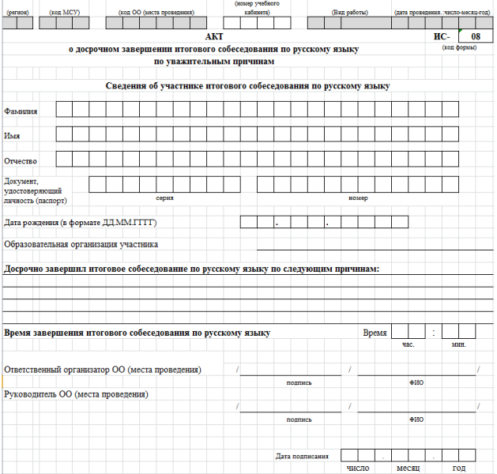

Приложение 4

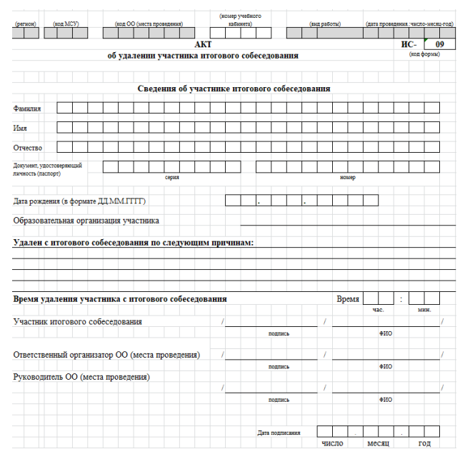

Приложение 2 к приказу
Департамента образования и науки
Курганской области
от ______________ 2025 года № ______ «Об утверждении инструкций для работников, привлекаемых к проведению итогового собеседования по русскому языку»

Инструкция для лиц, привлекаемых к проведению итогового собеседования по русскому языку в качестве технических специалистов

При подготовке к проведению итогового собеседования технический специалист должен:
1) осуществить сбор сведений об участниках итогового собеседования (ФИО участников, необходимость создания особых условий для участников итогового собеседования с ограниченными возможностями здоровья, участников итогового собеседования - детей-инвалидов и инвалидов);
2) подготовить в Штабе рабочее место, оборудованное компьютером с доступом в сеть «Интернет» и принтером для получения и тиражирования материалов для проведения итогового собеседования.
За три дня до проведения итогового собеседования:
- установить в Штабе программное обеспечение (далее - ПО) «Результаты итогового собеседования», полученное от регионального центра обработки информации (далее – РЦОИ);
- загрузить полученный от РЦОИ служебный файл формата В2Р, содержащий сведения об участниках итогового собеседования.
Не позднее чем за день до проведения итогового собеседования технический специалист должен:
1) ознакомиться с Порядком проведения и проверки итогового собеседования, утвержденным приказом Департамента образования и науки Курганской области от 9 января 2024 года № 1;
2) ознакомиться с настоящей инструкцией;
3) подготовить необходимое количество рабочих мест в аудиториях проведения итогового собеседования, оборудованных средствами для записи ответов участников итогового собеседования (компьютер, микрофон), либо необходимое количество диктофонов (определяет образовательная организация), включая резервное оборудование;
4) проверить готовность оборудования для записи ответов участников итогового собеседования, включая резервное оборудование (произвести тестовую аудиозапись). Аудиозапись ответов не должна содержать посторонних шумов и помех, голоса участников итогового собеседования и экзаменатора-собеседника должны быть отчетливо слышны. Аудиозаписи сохраняются в часто используемых аудиоформатах (*.wav, *.mp3, *.mp4 и т.д.);
5) проверить готовность рабочего места в Штабе для получения материалов итогового собеседования (наличие доступа в сеть «Интернет», рабочее состояние принтера, наличие достаточного количества бумаги, тонера);
6) получить от РЦОИ и передать ответственному организатору образовательной организации:
- списки участников итогового собеседования;
- ведомость учета проведения итогового собеседования в аудитории (по количеству аудиторий проведения итогового собеседования);
- бланки протоколов экспертов по оцениванию ответов участников итогового собеседования (на каждого участника итогового собеседования);
- специализированную форму для внесения информации из протоколов экспертов по оцениванию ответов участников итогового собеседования;
7) получить с официального сайта ФГБНУ «ФИПИ» (http://fipi.ru) и растиражировать в необходимом количестве критерии оценивания итогового собеседования для экспертов по проверке ответов участников итогового собеседования;
В день проведения итогового собеседования технический специалист должен:
1) обеспечить получение КИМ итогового собеседования от РЦОИ посредством электронной почты и передать их ответственному организатору образовательной организации;
2) обеспечить печать материалов для проведения итогового собеседования и передачу их ответственному организатору;
3) обеспечить ведение аудиозаписи бесед участников с экзаменатором-собеседником (технический специалист включает одну общую аудиозапись на весь день проведения итогового собеседования в аудитории. При необходимости параллельно может осуществляться запись ответов каждого участника итогового собеседования);
4) в случае нештатных ситуаций технический специалист должен:
- обеспечить оперативную замену средств для записи ответов участников итогового собеседования (компьютер, микрофон/диктофон) на резервные по согласованию с ответственным организатором.
По завершении проведения итогового собеседования технический специалист должен:
1) сохранить аудиозаписи в каждой аудитории проведения, скопировать аудиозаписи на флеш-носители для последующей передачи ответственному организатору. Наименование файла должно содержать дату проведения итогового собеседования, номер аудитории проведения итогового собеседования, код образовательной организации;
2) передать аудиозаписи на флеш-носителях ответственному организатору.
По завершении проведения проверки ответов участников итогового собеседования:
1) получить у ответственного организатора ведомости учета проведения итогового собеседования в аудитории, протоколы экспертов по оцениванию ответов участников итогового собеседования;
2) в Штабе занести в специализированную форму при помощи ПО «Результаты итогового собеседования» следующую информацию для каждого внесенного ранее участника итогового собеседования:
- код ОО;
- код МСУ;
- номер аудитории;
- номер варианта;
- баллы, согласно критериям оценивания;
- общий балл;
- отметку «зачет» / «незачет»;
- ФИО эксперта;
3) сохранить специализированную форму в специальном В2Р формате и передать в РЦОИ.
Приложение 3 к приказу
Департамента образования и науки
Курганской области
от ______________ 2025 года № ______ «Об утверждении инструкций для работников, привлекаемых к проведению итогового собеседования по русскому языку»

Инструкция для лиц, привлекаемых к проведению итогового собеседования по русскому языку в качестве экзаменатора-собеседника

Не позднее чем за день до проведения итогового собеседования экзаменатор-собеседник должен ознакомиться с:
1) демоверсиями материалов для проведения итогового собеседования, размещенными на официальном сайте ФГБНУ «ФИПИ» (http://fipi.ru), включая критерии оценивания итогового собеседования, полученные от ответственного организатора образовательной организации;
2) Порядком проведения и проверки итогового собеседования, утвержденным приказом Департамента образования и науки Курганской области от 9 января 2024 года № 1;
3) настоящей инструкцией.
В день проведения итогового собеседования экзаменатор-собеседник должен:
1) получить от ответственного организатора образовательной организации следующие материалы:
- ведомость учета проведения итогового собеседования в аудитории, в которой фиксируется время начала и окончания ответа каждого участника итогового собеседования;
- КИМ итогового собеседования: инструкцию по выполнению заданий КИМ, тексты для чтения с полем для заметок на каждого участника, карточки с темами беседы и планами беседы;
- бланки итогового собеседования для оценивания ответов участников итогового собеседования в случае, если образовательная организация принимает решение об организации итогового собеседования во время учебного процесса;
2) ознакомиться с КИМ итогового собеседования, полученными в день проведения итогового собеседования;
3) осуществить проверку документов, удостоверяющих личность участников итогового собеседования, провести инструктаж участника, ознакомив его с инструкцией по выполнению заданий КИМ, в аудитории проведения итогового собеседования;
4) контролировать внесение данных участником итогового собеседования в бланк итогового собеседования гелевой или капиллярной ручкой с чернилами черного цвета;
5) в случае выбора образовательной организацией варианта оценивания ответов участников итогового собеседования непосредственно в процессе проведения итогового собеседования передавать бланки итогового собеседования эксперту по проверке ответов участников итогового собеседования;
6) создавать доброжелательную рабочую атмосферу;
7) проинформировать ответственного организатора о том, что участник итогового собеседования по состоянию здоровья или другим объективным причинам не может завершить итоговое собеседование, направить участника итогового собеседования в Штаб в сопровождении организатора проведения итогового собеседования, внести соответствующую отметку в форму «Ведомость учета проведения итогового собеседования в аудитории» (при необходимости);
8) в случае выбора образовательной организацией варианта оценивания ответов участников итогового собеседования непосредственно в процессе проведения итогового собеседования по окончании итогового собеседования принять от эксперта по проверке ответов участников итогового собеседования:
- запечатанный пакет с бланками итогового собеседования;
- запечатанный пакет с протоколами эксперта по оцениванию ответов участников итогового собеседования;
- КИМ итогового собеседования;
- критерии оценивания ответов участников итогового собеседования.
В случае нештатных ситуаций экзаменатор-собеседник должен:
проинформировать ответственного организатора и технического специалиста о необходимости оперативной замены средств для записи ответов участников итогового собеседования (компьютер, микрофон/диктофон) на резервные.
Экзаменатор-собеседник при проведении итогового собеседования организует деятельность участника итогового собеседования:
1) проводит инструктаж участника итогового собеседования по выполнению заданий КИМ итогового собеседования;
2) выдает участнику КИМ итогового собеседования;
3) следит за тем, чтобы участник итогового собеседования произнес под аудиозапись свою фамилию, имя, отчество, номер варианта прежде, чем приступит к ответу (в продолжительность проведения итогового собеседования не включается);
4) следит за тем, чтобы участник итогового собеседования произнес номер задания перед ответом на каждое из заданий;
5) фиксирует время начала ответа и время окончания ответа каждого задания КИМ итогового собеседования;
6) следит за соблюдением времени, отведенного на подготовку ответа, ответ участника, общего времени, отведенного на проведение итогового собеседования для каждого участника итогового собеседования;

Временной регламент выполнения заданий итогового собеседования каждым участником

№ | Действия экзаменатора-собеседника | Действия обучающихся | Время
1 | Приветствие участника собеседования. Знакомство. Короткий рассказ о содержании итогового собеседования |  | 1 мин.
Выполнение заданий итогового собеседования
 | Приблизительное время |  | 15-16 мин.
ЧТЕНИЕ ТЕКСТА
2 | Предложить участнику собеседования ознакомиться с текстом для чтения вслух.  Обратить внимание на то, что участник собеседования будет работать с этим текстом, выполняя задания 1 и 2
3 | За несколько секунд напомнить о готовности к чтению | Подготовка к чтению вслух.  Чтение текста про себя | до 2-х мин.
4 | Прослушать текст.  Эмоциональная реакция на чтение участника собеседования | Чтение текста вслух | до 2-х мин.
5 | Переключить участника собеседования на другой вид работы | Подготовка к подробному пересказу с включением приведенного высказывания | до 2-х мин.
6 | Забрать у участника собеседования исходный текст. Слушать пересказ.  Эмоциональная реакция на пересказ участника собеседования | Подробный пересказ текста с включением приведенного высказывания | до 3-х мин.
7 | Забрать у участника собеседования материалы, необходимые для выполнения задания 1 и 2. Объяснить, что задания 3 и 4 связаны тематически и не имеют отношения к тексту, с которым работал участник собеседования при выполнении заданий 1 и 2. Предложить участнику собеседования выбрать вариант темы беседы и выдать ему соответствующую карточку
МОНОЛОГ
8 | Предложить участнику собеседования ознакомиться с темой монолога.  Предупредить, что на подготовку отводится 1 минута, а высказывание не должно занимать более 3 минут
 |  | Подготовка к ответу | 1 мин.
9 | Слушать устный ответ.  Эмоциональная реакция на ответ | Ответ по теме выбранного варианта | до 3-х мин.
ДИАЛОГ
10 | Задать вопросы для диалога. Экзаменатор-собеседник может задать вопросы, отличающиеся от предложенных в КИМ итогового собеседования | Вступает в диалог | до 3-х мин.
11 | Эмоционально поддержать участника собеседования
7) выполняет роль собеседника:
- задает вопросы (на основе карточки экзаменатора-собеседника или иные вопросы в контексте ответа участника итогового собеседования);
- переспрашивает, уточняет ответы участника, чтобы избежать односложных ответов;
8) в случае ведения отдельных аудиозаписей для каждого участника итогового собеседования выполняет сопутствующую техническую работу (нажатие кнопки «старт» / «запись», «пауза», «стоп» звукозаписывающего устройства);
9) в случае выбора образовательной организацией варианта оценивания ответов участников итогового собеседования непосредственно в процессе проведения итогового собеседования по окончании итогового собеседования принимает от эксперта:
- запечатанный пакет с бланками участников итогового собеседования;
- запечатанный пакет с протоколами эксперта по оцениванию ответов участников итогового собеседования;
- черновики для эксперта (при наличии);
- критерии оценивания ответов участников итогового собеседования;
- КИМ итогового собеседования.
После завершения итогового собеседования передает ответственному организатору в Штабе:
1) в случае выбора образовательной организацией варианта оценивания ответов участников итогового собеседования непосредственно в процессе проведения итогового собеседования:
- запечатанный пакет с бланками участников итогового собеседования;
- запечатанный пакет с протоколами эксперта по оцениванию ответов участников итогового собеседования;
- черновики для эксперта (при наличии);
- критерии оценивания ответов участников итогового собеседования;
- КИМ итогового собеседования.
- заполненную ведомость учета проведения итогового собеседования в аудитории;
2) в случае выбора образовательной организацией варианта оценивания ответов участников итогового собеседования после проведения итогового собеседования:
- запечатанный пакет с бланками участников итогового собеседования;
- КИМ итогового собеседования.
- заполненную ведомость учета проведения итогового собеседования в аудитории.

Приложение 4 к приказу
Департамента образования и науки
Курганской области
от ______________ 2025 года № ______ «Об утверждении инструкций для работников, привлекаемых к проведению итогового собеседования по русскому языку»

Инструкция для лиц, привлекаемых к проведению итогового собеседования по русскому языку в качестве экспертов по проверке ответов участников итогового собеседования

Не позднее чем за день до проведения итогового собеседования эксперт по проверке ответов участников итогового собеседования должен ознакомиться с:
1) демоверсиями материалов для проведения итогового собеседования, размещенными на официальном сайте ФГБНУ «ФИПИ», включая критерии оценивания итогового собеседования, полученные от ответственного организатора;
2) Порядком проведения и проверки итогового собеседования, утвержденным приказом Департамента образования и науки Курганской области от 9 января 2024 года № 1;
3) настоящей инструкцией.
В день проведения итогового собеседования в случае выбора образовательной организацией варианта оценивания ответов участников итогового собеседования непосредственно в процессе проведения итогового собеседования эксперт по проверке ответов участников итогового собеседования должен:
1) получить от ответственного организатора образовательной организации следующие материалы и ознакомиться с ними:
- критерии оценивания ответов участников итогового собеседования;
- КИМ итогового собеседования;
- протоколы эксперта по оцениванию ответов участников итогового собеседования;
- черновики для эксперта (при необходимости);
- два возвратных доставочных пакета для упаковки бланков итогового собеседования и протоколов эксперта по оцениванию ответов участников итогового собеседования;
- сопроводительные бланки на возвратные доставочные пакеты.
2) получить от экзаменатора-собеседника бланк итогового собеседования после проверки заполнения участником регистрационного поля;
3) оценивать ответы участников итогового собеседования;
4) вносить в протокол эксперта по оцениванию ответов участников итогового собеседования следующие сведения:
- ФИО участника;
- класс;
- номер аудитории;
- номер варианта;
- баллы по каждому критерию оцениванию;
- общее количество баллов;
- отметку «зачет» / «незачет»;
- отметку о досрочном завершении итогового собеседования по объективным причинам;
- отметку об удалении с итогового собеседования за нарушение требований Порядка проведения итогового собеседования;
- ФИО, подпись и дату проверки;
5) переносить результаты оценивания в бланк итогового собеседования каждого участника;
6) по окончанию проведения итогового собеседования пересчитать протоколы эксперта по оцениванию ответов участников итогового собеседования, упаковать их в возвратный доставочный пакет, также пересчитать бланки участников итогового собеседования и упаковать их в другой возвратный доставочный пакет и в запечатанном виде передать оба конверта экзаменатору-собеседнику вместе с КИМ итогового собеседования, критериями оценивания ответов участников итогового собеседования, черновиками для эксперта (при наличии).
Эксперт по проверке ответов участников итогового собеседования не должен вмешиваться в беседу участника и экзаменатора-собеседника!
Рабочее место эксперта по проверке ответов участников итогового собеседования рекомендуется определить в той части учебного кабинета, в которой участник итогового собеседования зрительно не сможет наблюдать (и, соответственно, отвлекаться) на процесс оценивания итогового собеседования.
В случае выбора образовательной организацией варианта оценивания ответов участников итогового собеседования после проведения итогового собеседования, при прослушивании аудиозаписи, эксперт по проверке ответов участников итогового собеседования должен:
1) непосредственно перед проверкой получить от ответственного организатора образовательной организации следующие материалы:
- критерии оценивания ответов участников итогового собеседования;
- КИМ итогового собеседования;
- протоколы эксперта по оцениванию ответов участников итогового собеседования;
- запечатанный пакет с бланками участников итогового собеседования;
- аудиозаписи ответов участников итогового собеседования;
- черновики для эксперта (при необходимости);
- два возвратных доставочных пакета для упаковки бланков итогового собеседования и протоколов эксперта по оцениванию ответов участников итогового собеседования;
- сопроводительные бланки на возвратные доставочные пакеты.
2) оценивать ответы участников итогового собеседования;
3) заполнять протоколы эксперта по оцениванию ответов участников итогового собеседования;
4) переносить результаты оценивания в бланк итогового собеседования каждого участника.
5) по окончании проведения проверки ответов участников итогового собеседования эксперт должен передать ответственному организатору аудиозаписи ответов участников итогового собеседования, КИМ итогового собеседования, критерии оценивания ответов участников итогового собеседования, черновики для эксперта по оцениванию ответов участников итогового собеседования, пересчитанные, упакованные и запечатанные в возвратные доставочные пакеты бланки итогового собеседования, пересчитанные, упакованные и запечатанные в возвратные доставочные пакеты протоколы эксперта по оцениванию ответов участников итогового собеседования.
Приложение 5 к приказу
Департамента образования и науки
Курганской области
от ______________ 2025 года № ______ «Об утверждении инструкций для работников, привлекаемых к проведению итогового собеседования по русскому языку»

Инструкция для лиц, привлекаемых к проведению итогового собеседования по русскому языку в качестве организаторов проведения итогового собеседования

Не позднее чем за день до проведения итогового собеседования организатор проведения итогового собеседования должен ознакомиться с:
1) Порядком проведения и проверки итогового собеседования, утвержденным приказом Департамента образования и науки Курганской области от 9 января 2024 года № 1;
2) настоящей инструкцией.
В день проведения итогового собеседования организатор проведения итогового собеседования должен:
1) получить от ответственного организатора образовательной организации списки участников итогового собеседования, распределенных в аудитории проведения итогового собеседования;
2) приглашать участников итогового собеседования, находящихся в аудитории ожидания, в аудитории проведения итогового собеседования в соответствии со списком, полученным от ответственного организатора и сопровождать участников в аудитории проведения итогового собеседования;
3) контролировать, чтобы участники итогового собеседования, ожидающие свою очередь, не пересекались с участниками, прошедшими процедуру итогового собеседования;
4) обеспечивать соблюдение порядка иными обучающимися образовательной организации, не принимающими участия в итоговом собеседовании
5) информировать ответственного организатора образовательной организации об отсутствии участника итогового собеседования в образовательной организации;
6) по поручению ответственного организатора образовательной организации проставить в случае неявки участника в списках участников в поле «Номер аудитории» рядом с номером аудитории букву «Н»;
7) сопроводить в Штаб участника итогового собеседования по состоянию здоровья или другим объективным причинам не завершившего итоговое собеседование;
8) после окончания итогового собеседования для отдельного участника сопроводить такого участника в учебный кабинет для участников, прошедших итоговое собеседование (если в образовательной организации принято решение о проведении итогового собеседования в ходе учебного процесса);
9) по завершении проведения итогового собеседования передать список участников итогового собеседования ответственному организатору образовательной организации.

Приложение 6 к приказу
Департамента образования и науки
Курганской области
от ______________ 2025 года № ______ «Об утверждении инструкций для работников, привлекаемых к проведению итогового собеседования по русскому языку»

Инструкция для лиц, привлекаемых к проведению итогового собеседования по русскому языку в качестве организатора в аудитории ожидания

Не позднее чем за день до проведения итогового собеседования организатор в аудитории ожидания должен ознакомиться с:
1) Порядком проведения и проверки итогового собеседования, утвержденным приказом Департамента образования и науки Курганской области от 9 января 2024 года № 1;
2) настоящей инструкцией.
В день проведения итогового собеседования организатор в аудитории ожидания должен:
1) получить от ответственного организатора образовательной организации:
- списки участников, распределенных в аудитории проведения итогового собеседования;
- бланки итогового собеседования;
- материалы, которые могут использовать участники итогового собеседования в период ожидания своей очереди: научно-популярные журналы, любые книги, журналы, газеты.
2) осуществлять проверку документов, удостоверяющих личность участников итогового собеседования;
3) контролировать внесение данных участником итогового собеседования в бланк итогового собеседования (кроме номера аудитории проведения итогового собеседования, номера варианта) гелевой или капиллярной ручкой с чернилами черного цвета;
4) выдать участникам итогового собеседования материалы, которые они могут использовать в период ожидания своей очереди: научно-популярные журналы, любые книги, журналы, газеты;
5) контролировать, чтобы участники итогового собеседования, ожидающие свою очередь, не пересекались с участниками, прошедшими процедуру итогового собеседования;
6) создавать доброжелательную рабочую атмосферу.

